GRADIVO K TOČKI 10

PREDLAGANJE KANDIDATA ZA PREDSTAVNIKA OBČIN V RAZVOJNEM SVETU LUR 2021-2027

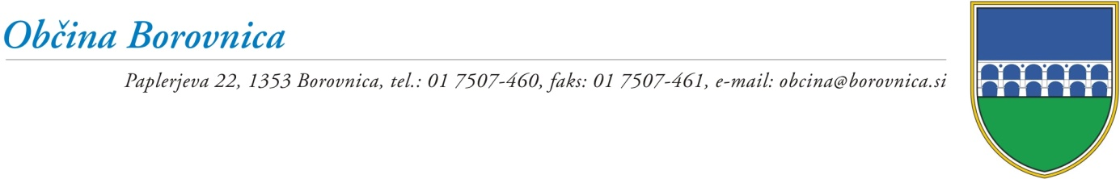
ŽUPAN

Številka: 900-0006/2020
Datum: 28.10.2020

OBČINSKI SVET

OBČINE BOROVNICA

ZADEVA: | Predlaganje kandidata za predstavnika občin v Razvojnem sveta Ljubljanske urbane regije (LUR) za programsko obdobje 2021-2027
NAMEN: | Obravnava in predlaganje kandidata
PRAVNA PODLAGA: | Statut Občine Borovnica (Ur. list RS št. 67/2016)  Zakon o spodbujanju skladnega regionalnega razvoja (Uradni list RS, št. 20/11, 57/12 in 46/16)
PREDLAGATELJ: | Peter Črnilogar, predsednik KMVI
GRADIVO PRIPRAVIL: | Matjaž Žbogar, višji svetovalec
MATIČNO TELO: | Komisija za mandatna vprašanja, volitve in imenovanja KMVI
POROČEVALEC: | Peter Črnilogar, predsednik KMVI
PREDLOG SKLEPA | Občinski svet Občine Borovnica kot kandidata za predstavnika občin v Razvojnem sveta Ljubljanske urbane regije za programsko obdobje 2021-2027 predlaga BOJANA ČEBELO, župana Občine Borovnica.

Obrazložitev:

1. Uvod

Regionalna razvojna agencija Ljubljanske urbane regije (RRA LUR) je dne 28.9.2020 občinam članicam RRA LUR poslala poziv za predlaganje kandidatov predstavnikov občin LUR v Razvojni svet LUR za programsko obdobje 2021-2027.

2 . odstavek 11. člena Zakona o spodbujanju skladnega regionalnega razvoja (ZSRR-2; (Uradni list RS, št. 20/11, 57/12 in 46/16) določa:

»(2) Člani sveta so:
- predstavniki občin,
- predstavniki gospodarskih, obrtnih in drugih zbornic ter združenj s področja gospodarstva v regiji (v nadaljnjem besedilu: predstavniki gospodarstva) in

- predstavniki nevladnih organizacij v regiji.
Število predstavnikov občin v svetu mora biti enako številu predstavnikov gospodarstva. Število predstavnikov nevladnih organizacij ne sme biti večje od polovice in ne manjše od četrtine števila predstavnikov občin. Število članov sveta in sestavo določi svet regije z dvotretjinsko večino vseh članov. Vsakemu območju upravne enote v regiji je treba zagotoviti najmanj enega člana sveta. Kandidate za predstavnike občin predlaga občinski svet izmed izvoljenih občinskih funkcionarjev. Kandidate za predstavnike gospodarstva in nevladnih organizacij predlagajo njihovi organi oziroma organi zbornic in nevladnih organizacij, ki imajo sedež v regiji. ….«

Na podlagi prejetih predlogov bo Svet LUR oblikoval skupno listo kandidatov za Razvojni svet LUR, ki bo predlagana v glasovanje vsem občinskim svetom LUR.

Komisija za mandatna vprašanja, volitve in imenovanja je članom občinskega sveta poslala poziv za predlaganje kandidata. Ker na poziv ni prišel noben predlog, Komisija za mandatna vprašanja, volitve in imenovanja predlaga občinskemu svetu, da za kandidata za člana RS LUR za programsko obdobje 2021-2027, imenuje župana Občine Borovnica BOJANA ČEBELO, ki je h kandidaturi dal svoje soglasje.

Priloge:

- Postopek oblikovanja Razvojnega sveta LUR za novo programsko obdobje 2021-2027
- Soglasje kandidata za člana Razvojnega sveta LUR 2021-2027
- Zapisnik 3. dopisne seje KMVI

Pripravil: Predsednik KMVI

Matjaž Žbogar Peter Črnilogar

Višji svetovalec
za družbene dejavnosti in pravne zadeve

(predlog sklepa)
Na podlagi 15. člena Statuta Občine Borovnica (Ur. l. RS, št. 67/2016) je Občinski svet Občine Borovnica na . redni seji dne sprejel

S K L E P

Občinski svet Občine Borovnica kot kandidata za predstavnika občin v Razvojnem sveta Ljubljanske urbane regije za programsko obdobje 2021-2027 predlaga BOJANA ČEBELO, župana Občine Borovnica.

Datum:
Številka:
Ž U P A N
Bojan Čebela

Vročiti: Regionalna razvojna agencija Ljubljanske urbane regije, Tehnološki park 19, 1000 Ljubljana

